Работа с OpenShift. Начало.
1. Регистрируемся в https://www.openshift.com/

2. При регистрации можем сразу создать приложение (4ex conduit) и домен/группу (4ex myitschool) приложений. При создании приложений выбираем сервер tomcat (jboss-7) и картридж postgresql. Параметры подключения к постгресс запоминаем (логин,пароль,jdbc строку подключения).

3. Заходим в раздел web-console здесь можно создать новое приложение или изменить старое.

4. Добавляем открытый ключ для аплоада. В линукс просто в разделе добавления ключа копипастим свой открытый ключ в окно ввода. Важно имя ключа дать совпадающим с именем пользователя. В виндовс нужно воспользоваться Putty для генерации ключей (см. https://developers.openshift.com/en/managing-remote-connection.html) или воспользоваться српедстов в эклипсе (window → preference → general → network connection → ssh2). Важно чтобы в настройке приватного ключа был указан приватный ключ, а соответсвующий публичный ключ загружен на сервер.
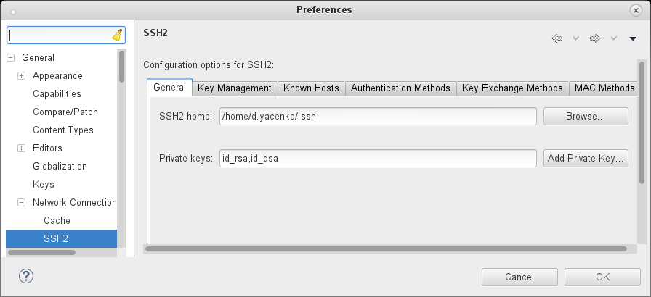

5. В веб консоли можно получить URL для доступа по ключу для git clone и подключению ssh
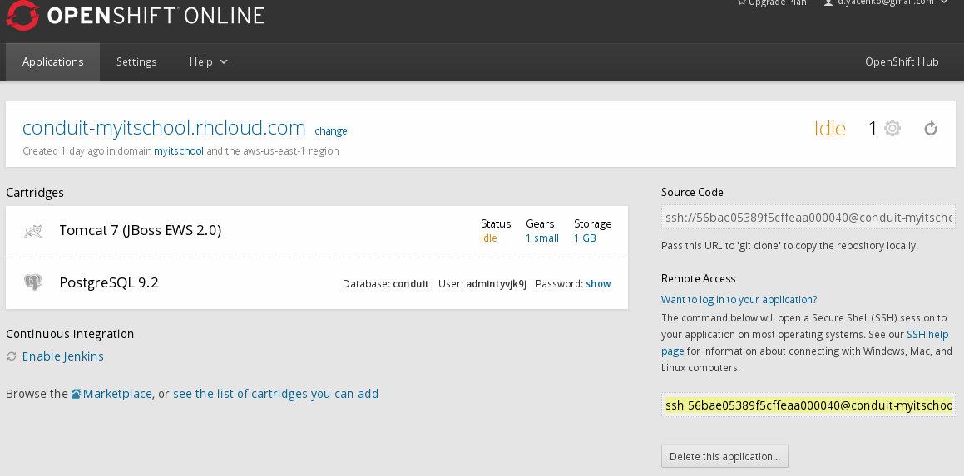
6. В эклипс добавляем плагин JBoss Tools 3.3.0 (отсюда http://tools.jboss.org/downloads/overview.html)

7. Выбираем File -> Import -> Existing OpenShift Application, вводим логин и пароль, указываем путь к ssh ключу, который был создан при создании домена, указываем импортируемое приложение. Будет предложено указать путь к локальному git-репозиторию

8. В перспективе Jboss редактируем нужные html, jsp, сервлеты и web.xml. По окончанию в окне servers ПКМ по вашему серверу → publish. При этом приложение редеплоитсья на сервер.

9. просмотреть приложение можете по адресу - http://приложение-домен.rhcloud.com/ или .../snoop.jsp

10. Пишем helo world сервлет — создаем в src/main/java класс (new→web->servlet)
package conduit;

import java.io.IOException;
import java.io.PrintWriter;
import javax.servlet.*;
import javax.servlet.http.*;

public class HelloWorld extends HttpServlet {
public void doGet(HttpServletRequest request, HttpServletResponse response) throws ServletException, IOException {
String name = request.getParameter("name");
PrintWriter out = response.getWriter();
out.println("Hello " + name + "!");
out.flush();
out.close();
}

public void doPost(HttpServletRequest request, HttpServletResponse response) throws ServletException, IOException {
doGet(request, response);
}
}

После правим web.xml
<servlet>
<servlet-name>HelloWorld</servlet-name>
<servlet-class>conduit.HelloWorld</servlet-class>
</servlet>
<servlet-mapping>
<servlet-name>HelloWorld</servlet-name>
<url-pattern>/conduit/HelloWorld</url-pattern>
</servlet-mapping>

публикуем (п.8) и проверяем — в браузере http://conduit-myitschool.rhcloud.com/conduit/HelloWorld?name=Dmitry
и видим Hello Dmitry!

11. Обратите внимание, что при публикации происходит не просто деплой а отправляется git push кода на репозитарий на OpenShift. Поэтому если вы создали новый файл (html, java, jsp, картинку и т. д.), то нужно добавить его в git индекс (Team→add to index). Кроме того после push происходит презапуск Tomcat на сервере с редеплоем приложения.

12. Если вы хотите добавить библиотеку, то скопируйте ее в webinf/lib, добавьте в git индекс и добавьте соответсвующий depencies в pom.xml. Например
<dependency>
<groupId>org.simpleframework</groupId>
<artifactId>simple-xml</artifactId>
<version>2.7.1</version>
</dependency>

13. Если вы создаете новый сервлет не забудьт его добавить в индекс и webinf/web.xml
например в web.xml
<servlet>
<servlet-name>HelloWorld</servlet-name>
<servlet-class>conduit.HelloWorld</servlet-class>
</servlet>
<servlet-mapping>
<servlet-name>HelloWorld</servlet-name>
<url-pattern>/conduit/HelloWorld</url-pattern>
</servlet-mapping>
Сервлет HelloWorld.java (new→ Web→ servlet)
package conduit;
public class HelloWorld extends HttpServlet {
public void doGet(HttpServletRequest request, HttpServletResponse response) throws ServletException, IOException {
response.setContentType("text/html; charset=UTF-8");
String name = request.getParameter("name");
PrintWriter out = response.getWriter();
out.println("Hello " + name + "!");
out.flush();
out.close();
}
public void doPost(HttpServletRequest request, HttpServletResponse response) throws ServletException, IOException {
doPost();
}
}

14.Чтобы посмотреть логи работы серверной части подключитесь по ssh (п.5) на сервер (например ssh 56bae05389f5cffeaa000040@conduit-myitschool.rhcloud.com) и выполните команду:
tail ./app-root/logs/jbossews.log -f

15.Интересная документация
https://blog.openshift.com/java-ee7-development-and-hosting-on-openshift-with-wildfly-part-1/
https://developers.openshift.com/en/tomcat-ds.html

